新 书 推 荐

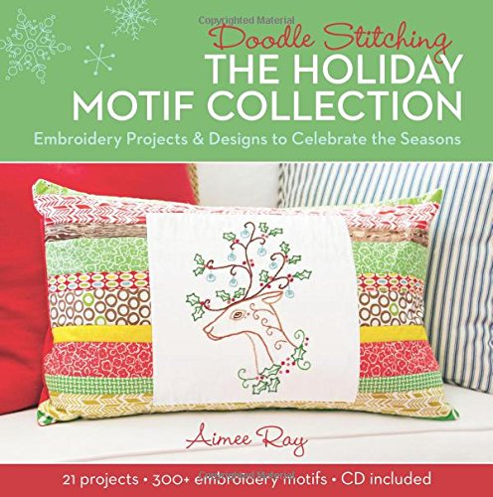
中文书名：《随心绣：四季主题刺绣与设计》
英文书名：Doodle Stitching: The Holiday Motif Collection: Embroidery Projects & Designs to Celebrate the Seasons
作 者：Aimee Ray
出 版 社：Lark Crafts
代理公司：Sterling Publishing/ANA
页 数：132页
出版时间：2014年9月
代理地区：中国大陆、台湾
审读资料：电子稿
类 型：生活

内容简介：

祝你节日快乐，一起来刺绣吧！畅销书作家艾梅·雷（Aimee Ray）带来了“随心绣”（Doodle Stitching）系列的最新力作，提供了可以在各种节日里尝试的刺绣图案。当然，书里有很多可爱的圣诞节小创意，从圣诞老人的雪橇到胡桃夹子的芭蕾舞女，还有适合新年、情人节、母亲节、万圣节、光明节等各种节日的美妙设计。这本书和附赠的光盘里包含20多个手把手的项目和300多个全新的主题，是终极版的刺绣指南！

作者简介：

艾梅·雷（Aimee Ray）的作品样式新奇，色彩明亮，曾刊登于众多出版物上。她是畅销书作家，著有《随心绣》（Doodle Stitching）、《随心绣：母题系列》（Doodle Stitching: The Motif Collection）、《随心绣：刺绣及其他》（Doodle Stitching: Embroidery & Beyond）和《艾梅·雷甜蜜的简易饰品》（Aimee Ray's Sweet and Simple Jewelry）。以上作品均由云雀出版社出版。她对其他许多书籍亦有贡献。艾梅目前居住在林肯市。欲了解她的更多作品，请访问以下网站：dreamfollow.com

谢谢您的阅读！
请将回馈信息发至：俞晓宁（Winnie Yu）
安德鲁﹒纳伯格联合国际有限公司北京代表处
北京市海淀区中关村大街甲59号中国人民大学文化大厦1705室, 邮编：100872
电话：010-88810959
传真：010-82504200
Email: winnie@nurnberg.com.cn
网址：www.nurnberg.com.cn
微博：http://weibo.com/nurnberg
豆瓣小站：http://site.douban.com/110577/

